# Vade-mecum – Outils & Langages Numériques (BNMA)

## 🎯 Objectif général

L’enseignement « Outils et langages numériques » s’attache à construire chez les élèves des compétences transversales utiles à la préparation, à l’expérimentation, à la production et à la communication dans le champ des métiers d’art.  
  
Il vise à :  
- Développer une culture numérique appliquée aux métiers d’art et du design, en lien avec les enjeux contemporains (modélisation, communication, fabrication, valorisation).  
- Expérimenter et consolider des pratiques numériques adaptées à chaque filière, permettant d’optimiser les procédés de travail, de documenter et de partager les réalisations.  
- Favoriser l’autonomie et la créativité en intégrant le numérique dans des démarches de projet, du croquis préparatoire jusqu’à la mise en valeur de la production.  
- Appréhender de façon critique et raisonnée les outils numériques, en intégrant la complémentarité entre technologies et gestes manuels.  
- Former à l’hybridation : permettre aux élèves de comprendre et d’expérimenter la chaîne numérique (numérisation, conception, prototypage, fabrication additive ou soustractive), puis la post-production manuelle et la finition, pour que le numérique vienne enrichir et non remplacer la main.

## PÔLE 1 – Étude et analyse

|  |  |  |
| --- | --- | --- |
| Compétence | Méthodologie | Outils |
| C1.1 Appréhender une demande dans son contexte | Identifier les attentes d’un projet, repérer les usages numériques nécessaires (visualisation, documentation, diffusion). | Veille en ligne, plateformes collaboratives, comparatifs logiciels. |
| C1.2 Identifier et hiérarchiser les contraintes | Analyser les contraintes techniques (formats, compatibilités, puissance des outils, accessibilité). | Grilles d’analyse, formats pivot, fiches techniques. |
| C1.3 Collecter, enrichir et classer une documentation | Sélectionner et organiser des références métiers d’art numériques et traditionnels. | Banques d’images libres, bibliothèques 3D, moodboards numériques, outils de curation. |

## PÔLE 2 – Élaboration de réponses professionnelles

|  |  |  |
| --- | --- | --- |
| Compétence | Méthodologie | Outils |
| C2.2 Proposer, optimiser et justifier des solutions techniques, fonctionnelles et esthétiques | Comparer solutions numériques et traditionnelles, intégrer la notion de chaîne numérique (CAO → prototypage → finition artisanale). | Logiciels 2D/3D, logiciels de simulation et de rendu, impression 3D, découpe laser, fraiseuse numérique. |
| C2.3 Choisir des outils adaptés à un projet de réalisation | Sélectionner outils et techniques numériques en fonction de la spécialité (ébénisterie, bijouterie, céramique, textile, etc.). | CAO/DAO, logiciels de rendu, outils textiles numériques, interfaces interactives. |
| C2.5 Documenter la démarche de projet | Consigner chaque étape de la chaîne numérique et de la post-production manuelle ; mise en valeur des gestes et des choix numériques. | Carnets numériques de projet (captures, vidéos, tutoriels), portfolios, plateformes collaboratives. |

## PÔLE 3 – Communication professionnelle

|  |  |  |
| --- | --- | --- |
| Compétence | Méthodologie | Outils |
| C3.2 Présenter et mettre en valeur le travail réalisé | Valoriser à la fois le résultat et le processus (geste + numérique). | Portfolios numériques, vidéos, maquettes interactives. |
| C3.3 Informer, argumenter, expliciter et rendre compte | Justifier le rôle du numérique dans le projet, expliciter la complémentarité main/machine. | Pitch numérique, motion design, présentations multimédias. |
| C3.4 Faire preuve d’écoute et interagir | S’appuyer sur retours de pairs, ajuster ses choix numériques et artisanaux. | Outils collaboratifs (visioconférences, plateformes de commentaires). |
| C3.5 Apporter un regard critique et situer le projet dans la spécialité | Analyser la place du numérique dans la filière métier, comparer avec des pratiques contemporaines. | Grilles d’évaluation, échanges collectifs, benchmark. |

## 📈 Progressivité des apprentissages

### En seconde (Fondamentaux)

- Découverte des outils numériques de base.  
- Compréhension de la chaîne numérique et de ses liens avec le geste.  
- Documentation simple d’un processus hybride.

### En première (Consolidation)

- Mise en œuvre de projets intégrant modélisation, prototypage numérique et finition artisanale.  
- Développement d’une autonomie dans le choix des outils.  
- Première valorisation des productions via portfolio ou mini-site.

### En terminale (Maîtrise)

- Mobilisation critique et autonome des outils numériques au service du chef-d’œuvre.  
- Justification raisonnée des choix numériques et artisanaux.  
- Communication professionnelle aboutie (portfolio complet, supports interactifs).  
- Expérimentations innovantes : interactivité, réalité augmentée/virtuelle, IA générative au service de la création.

## ✨ Approche pédagogique raisonnée

L’enseignement « Outils et langages numériques » doit promouvoir une posture raisonnée et critique : le numérique soutient, enrichit et documente, mais ne remplace pas la main. La complémentarité entre chaîne numérique et geste artisanal constitue un fil rouge pour les apprentissages, garantissant la préservation des savoir-faire tout en ouvrant les métiers d’art aux innovations.

# 🔧 Préconisations spécifiques par BNMA

Cette section propose des pistes d'intégration des outils et langages numériques adaptées à chaque spécialité de BNMA, afin d'accompagner les enseignants dans la contextualisation pédagogique.

## Arts du bijou / Maroquinerie / Horlogerie / Orfèvrerie / Armurerie

* - Modélisation 3D et prototypage de précision.
* - Simulation de matières et rendu réaliste.
* - Expérimentation de la réalité augmentée pour visualiser bijoux/objets portés.
* - Portfolio numérique valorisant la technicité et la créativité.

## Broderie / Dentelle / Costume & atelier de luxe

* - Numérisation textile pour motifs et broderies.
* - Logiciels de répétition et simulation de patrons.
* - Exploration du design génératif appliqué aux motifs.
* - Mise en valeur des collections via réseaux sociaux professionnels.

## Céramique / Verre / Pierre / Ébénisterie / Ferronnerie

* - Modélisation volumique et rendu réaliste.
* - Prototypage par impression 3D et découpe numérique.
* - Simulation numérique des contraintes mécaniques.
* - Scan 3D pour conservation et reproduction du patrimoine.

## Reliure / Dorure / Arts graphiques / Photographie

* - Édition numérique et maquette interactive.
* - Numérisation HD pour conservation et diffusion.
* - Retouche photo et gestion colorimétrique.
* - Création de portfolios numériques et catalogues augmentés.

## Tapis / Tapisserie de lice / Tapisserie d’ameublement

* - Design textile assisté par ordinateur.
* - Simulation de motifs et répétitions en contexte décoratif.
* - Valorisation numérique via stop-motion et vidéos immersives.
* - Applications interactives pour découvrir textures et techniques.

## Facture instrumentale

* - Modélisation et simulation acoustique.
* - Utilisation de capteurs pour analyser vibrations et justesse.
* - Documentation numérique des plans et relevés 3D.
* - Valorisation multimédia : captations, podcasts, vidéos pédagogiques.

## Espaces et volumes / Arts du spectacle

* - Modélisation 3D et scénographie numérique.
* - Usage de la réalité augmentée/virtuelle pour immersion dans un décor.
* - Expérimentation du mapping vidéo et simulation lumière.
* - Travail collaboratif avec son, image et mouvement pour projets interdisciplinaires.

# 📊 Synthèse visuelle – Préconisations par BNMA

La carte mentale ci-dessous illustre les principales préconisations numériques par familles de BNMA. Elle permet de visualiser rapidement les outils, usages pédagogiques et pistes de projet associés à chaque champ.

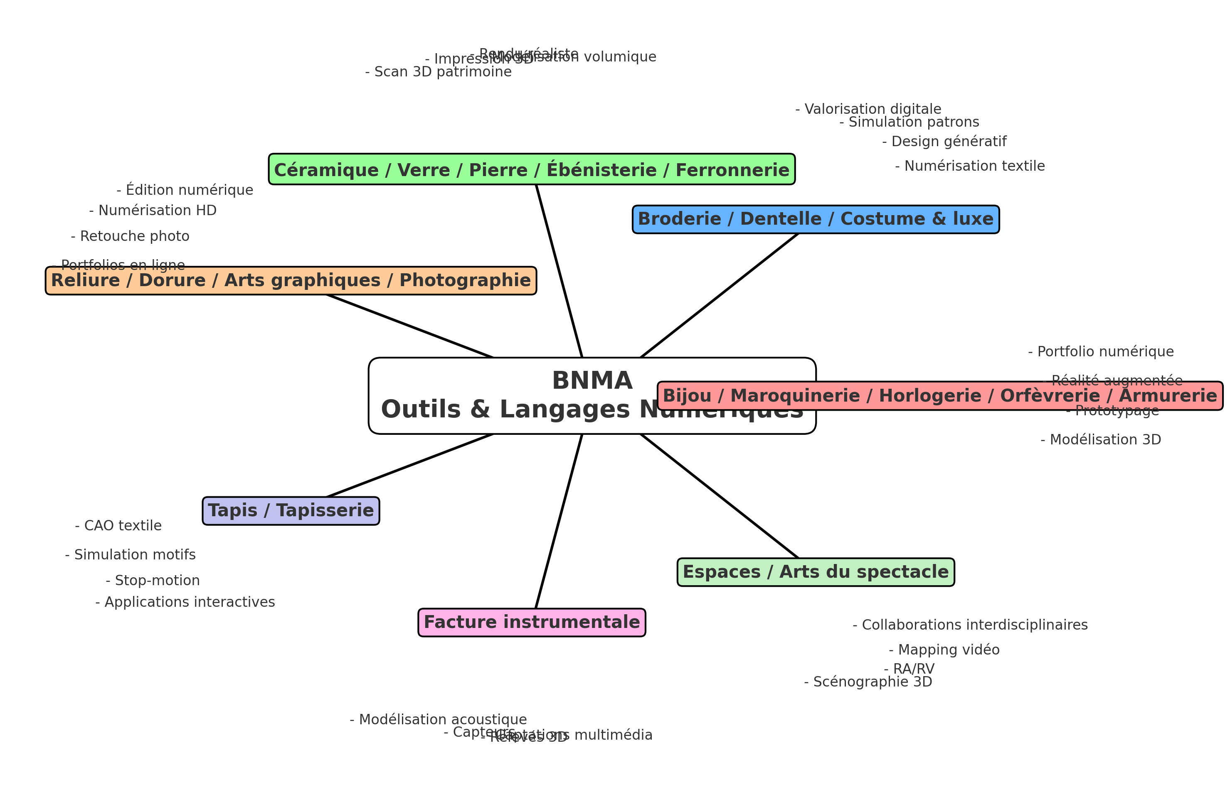

# 🌍 Finalités et enjeux

- Relier l’enseignement aux transitions contemporaines :  
 • Transition écologique : réduction des déchets via prototypage virtuel, matériaux durables, documentation dématérialisée.  
 • Transition numérique : maîtrise raisonnée et critique des outils.  
 • Valorisation du patrimoine : scan 3D, archives numériques.  
- Mettre en avant la valeur ajoutée pour l’insertion professionnelle (indépendants, ateliers, maisons de luxe, design et création contemporaine).

# 🔗 Articulations pédagogiques

- Lien avec les autres modules BNMA :  
 • Dessin & culture métiers d’art → création visuelle numérique.  
 • Ateliers de spécialité → prolongement numérique du geste manuel.  
 • Chef-d’œuvre → documentation numérique et communication.  
  
Exemple : en bijouterie, un projet peut combiner dessin préparatoire, modélisation 3D, prototypage en cire ou impression 3D, puis réalisation et valorisation numérique.

# 💡 Exemples de projets pédagogiques

- Scan & reconstitution : numérisation d’un élément patrimonial et prototypage.  
- Portfolio numérique : dossier multimédia valorisant le savoir-faire (images, vidéos, 3D).  
- Design augmenté : expérimenter l’IA générative pour motifs textiles/visuels avec analyse critique.  
- Communication immersive : présentation d’un chef-d’œuvre via animation 3D, vidéo ou exposition virtuelle.

# 🤝 Partenariats et ressources

- FabLabs et ateliers de fabrication numérique.  
- Institutions culturelles : INMA, musées, Cité de l’architecture, Beaubourg.  
- Entreprises du luxe et de l’artisanat : Hermès, Chanel, Baccarat…  
- Écoles supérieures : ENSCI, DNMADE, écoles de design et de restauration patrimoniale.

# 🎯 Compétences transversales attendues

- Utiliser les outils numériques de manière raisonnée et critique.  
- Documenter et partager les savoir-faire avec un langage numérique adapté.  
- Intégrer le numérique dans une chaîne complète de conception-fabrication.  
- Développer une autonomie professionnelle numérique (portfolio, communication, interactions).

# 🚀 Ouverture vers l’avenir

- Explorer les évolutions à venir : IA, artisanat augmenté, artisan numérique, collaborations interdisciplinaires.  
- Valoriser le rôle des élèves comme acteurs de l’innovation dans les métiers d’art.